Резюме

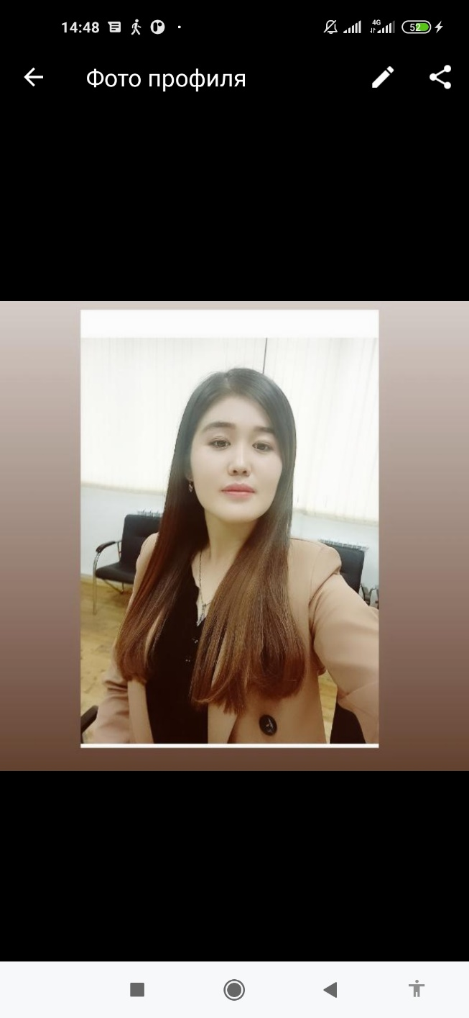

**Аты-жөнү** Абжапарова Нурзада Акылбековна

**Дареги** Бишкек шаары, Эне-Сай конушу, 4-көчө, 133-үй району,

Раззакова 9/20 батир

**Байланыш телефон:**

+996-779319197, +996-500220397

**E-mail**  nurzadaabjaparova@gmail.com

|  |  |  |  |
| --- | --- | --- | --- |
| **Билими жана илимий даражасы** | 2014-ж. | орто билим | Ош облусунун Ноокат районун-дагы А.Мамыров атындагы орто мектеби |
| 2019-ж. | специалист | Ош мамлекеттик университетинин Математика жана информациялык технологиялар факультети Информацияларды иштетүүнүн жана башкаруунун автоматташтырылган системалары багыты боюнча бакалавр |
| 2021-ж. | магистр | ОшМУ, МИТ факультети,  Информатика жана эсептөө техникасы багыты боюнча |
| **Кесиптик тажрыйбасы** | 2018-2019-ж.ж. | Техникалык жабдуулар б-ча инженер-электронщик | ОшМУ, МИТ факультети,  Информациялык технологиялар автоматаштырылган системалар кафедрасы |
| 2019-2020  ж.ж. | улук лаборант | ОшМУ, МИТ факультети, ИТАС кафедрасы |
| 2020-2021 ж.ж | Окутуучу | ОшМУ, Индустриялык педагогикалык колледжи, информациялык -коммуникациялык диcциплиналар цикли |
| **Компьютердик сабаттуулук** | MS Office, Photoshop, Coreldraw, Internet, Программалоо тилдери | | |
| **Тилдер** | кыргыз тили – эне тили; орус тили, англис тили сөздүк менен. | | |
| **Илимий жана усулдук иштери** | 1. Атырова Р.С., Абжапарова Н.А., Булуттук технологиялардын билим берүүдө колдолунушу. ОшМУ Жарчысы, -ISSN 1694-7452. Ош-2020. 211-217-бб. | | |